SSL Chrome & Firefox 浏览器登陆解决方案

## Chrome：

5月中开始Chrome 浏览器发布V42版本，新的浏览器停止对NPAPI插件支持，默认安装仅支持5款PPAPI插件，受此影响Sangfor SSL 插件无法在Chrome浏览器默认配置上运行，需要在Chrome浏览器上做如下设置：

1、在URL中输入 chrome://flags/ 找到NPAPI并启用

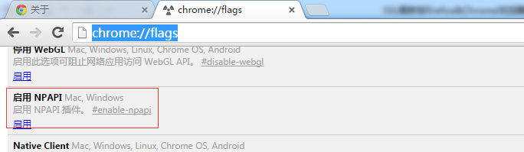

2、在URL中输入chrome://plugins/ 找到SangforECPlugin

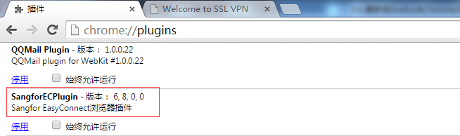

3、Chrome设置

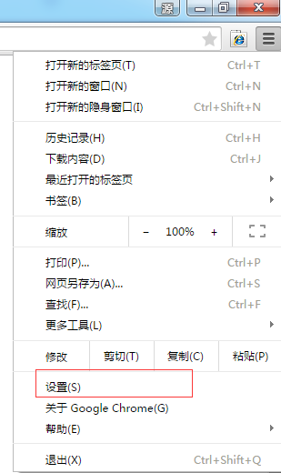 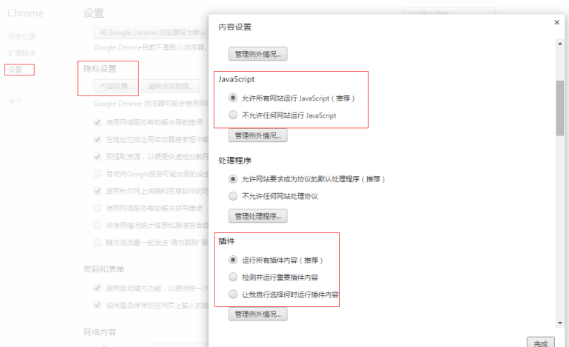

## Firefox:

受JAVA安全更新影响，JAVA对网站安全保护越来越严格，同样如果想要https网站在浏览器中启用JAVA，需要将HTTPS的URL添加到安全站点，并且导入证书到安全站点中去。（JAVA过去某些老版本可能不需要这么操作）

1、下载并安装JAVA

http://www.java.com

2、随便用一个浏览器输入SSL地址，然后从安全证书选项中导出设备证书

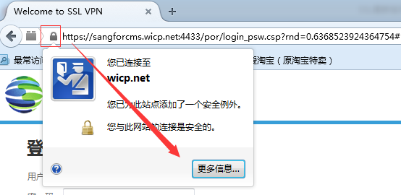

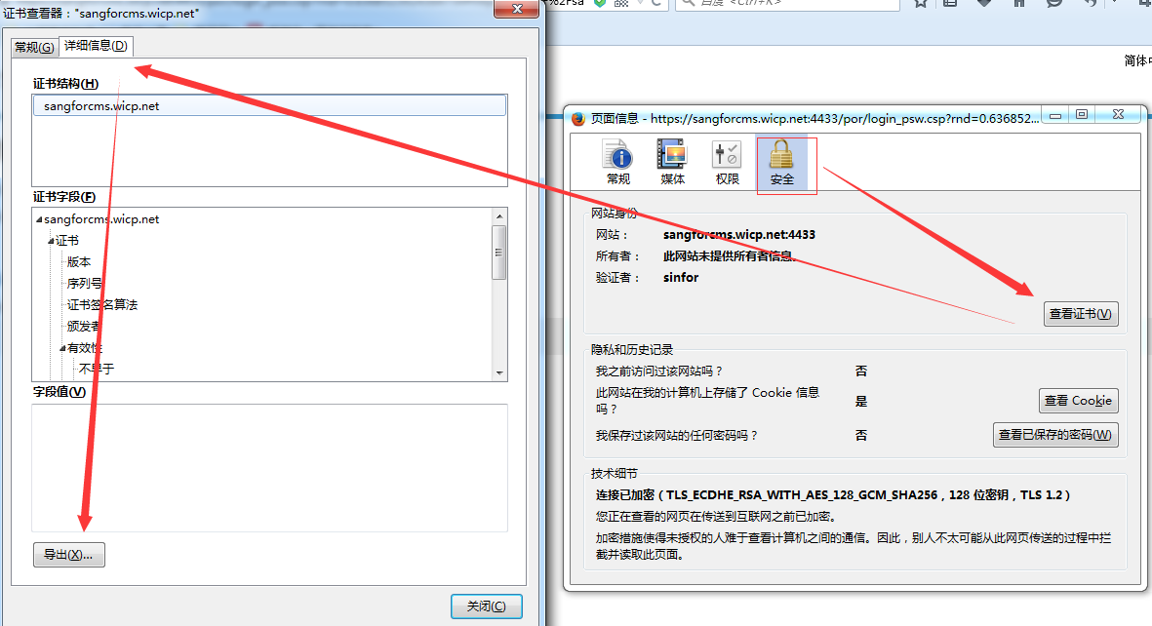

3、配置JAVA

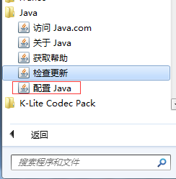

在JAVA安全选项中 启用浏览器中的JAVA内容，安全级别高并添加https的SSL URL到例外站点

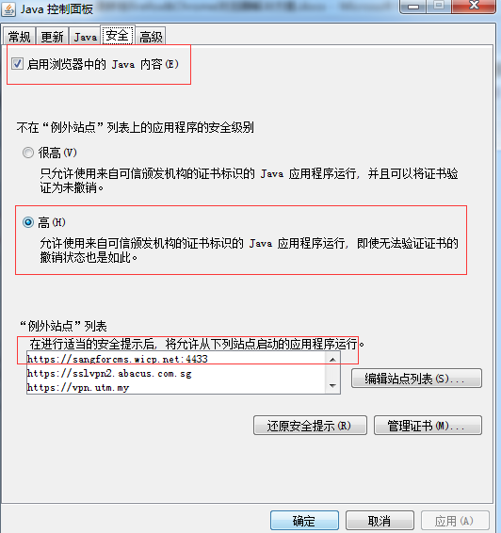

点击证书管理，证书类型一定要选择安全站点（默认的类型不行），然后导入证书，导入证书的时候文件类型请选择所有文件（默认的csr和P12是看不到SSL导出的crt格式的）

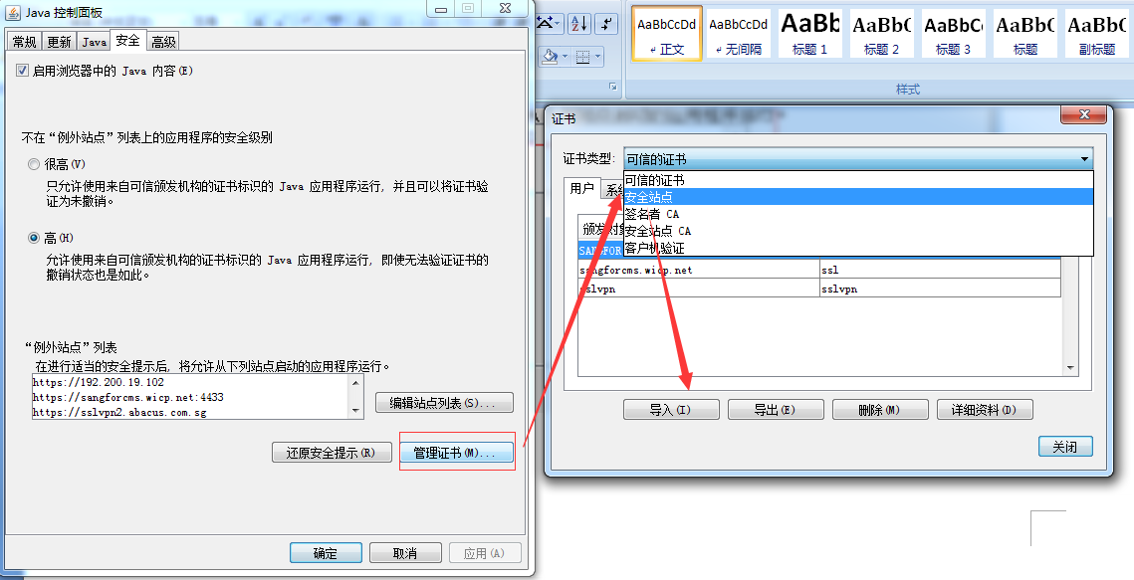

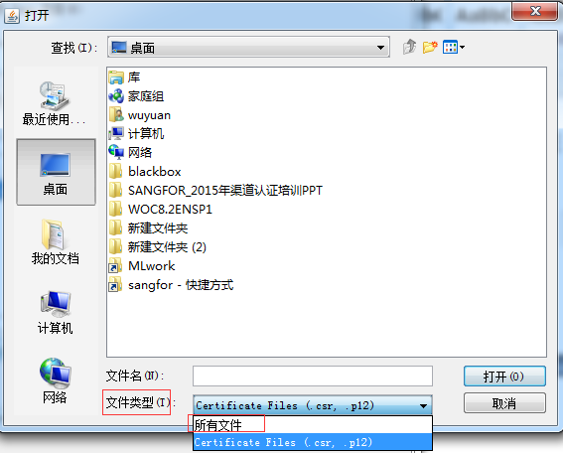

完成之后应该是这样的

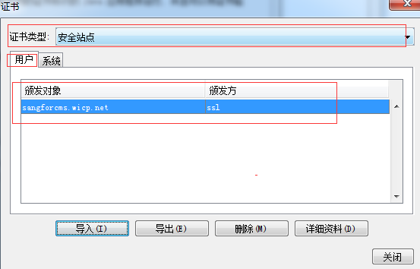

为了防止JAVA更新导致SSL控件无法启用，我们可以把JAVA更新禁用

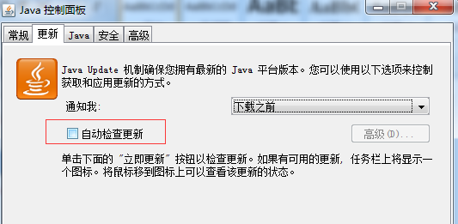

4、Firefox设置

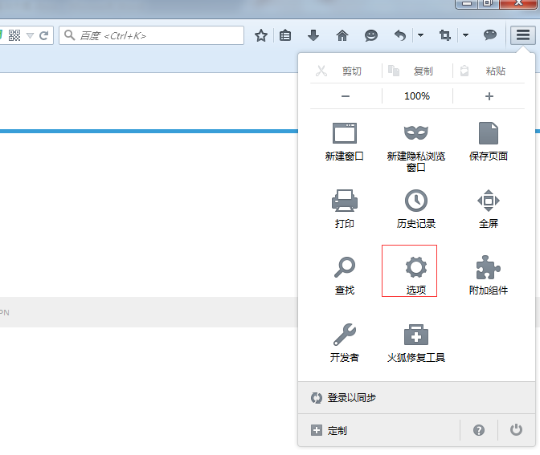

将SSL https URL添加到例外中

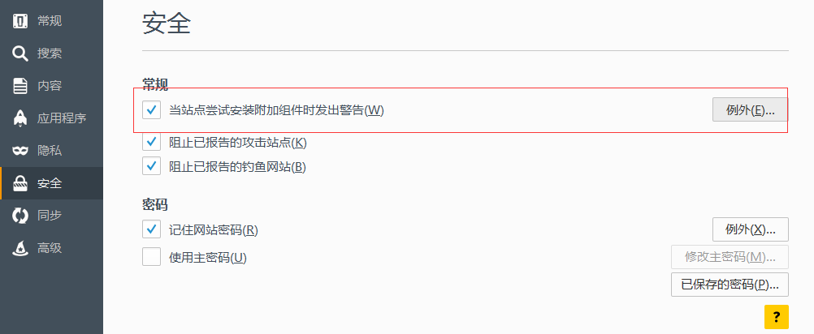

5、用Firefox登陆SSL的过程中会有一系列提示激活和允许JAVA，请选择允许

